Technika przesyłania obrazu

Zadanie:

Zapoznaj się z technikami przesyłania obrazu z kamery do rejestratora. Napisz w zeszycie krótką odpowiedź na pytanie „Jaką technologię zastosowałbyś do realizacji monitoringu we własnym domu i uzasadnij dlaczego”. Prace proszę przysłać do 28 kwietnia.

Na rynku istnieje bardzo dużo technologii wspierających urządzenia monitoringu wizyj­nego. Co chwila pojawiają się nowe. Poniżej opisano najpopularniejsze z nich.

Technologia analogowa to najstarsza, szeroko znana i wciąż stosowana technologia ze względu na jej cenę i prostotę, ale też o najniższej jakości obrazu. Najbardziej zaawanso­wane wersje kamer i rejestratorów osiągają rozdzielczość 960 H. Najwyższą rozdzielczo­ścią dostępną w przypadku tego rodzaju monitoringu jest WD1 (960 H x 576, PAL). Prace nad rozwojem tej technologii są nadal prowadzone.

Technologia HD-TVI [ang. High Definition Transport Video Interface] działa w opar­ciu o kable koncentryczne. Oferuje ona rozdzielczość do 1080p, transmisję do 450 m, bez użycia wzmacniacza sygnału, dużą odporność na zakłócenia elektromagnetyczne i niskie opóźnienia przetwarzanego obrazu ze względu na brak kompresji. Dodatkowo standard ten oferuje dwukierunkową komunikację, dzięki czemu możliwe są m.in. sterowanie PTZ i zmiana ustawień kamer tylko za pomocą jednego kabla (oraz kabla zasilającego). Techno­logia ta zapewnia kompatybilność z technologią analogową (wstecznie). Modele rejestrato­rów praktycznie zawsze występują w wersji hybrydowej i umożliwiają obsługę kamer IP, dlatego migracja ze starszych systemów ogranicza się do wymiany kamer i rejestratora bez potrzeby przebudowywania instalacji. Dzięki temu migrację do nowego systemu można wykonać etapami: zacząć wymianę od rejestratora i skończyć na kamerach. Pod wzglę­dem jakości obrazu na tle technologii opartych na kablu koncentrycznym HD-TVI wypada najlepiej.

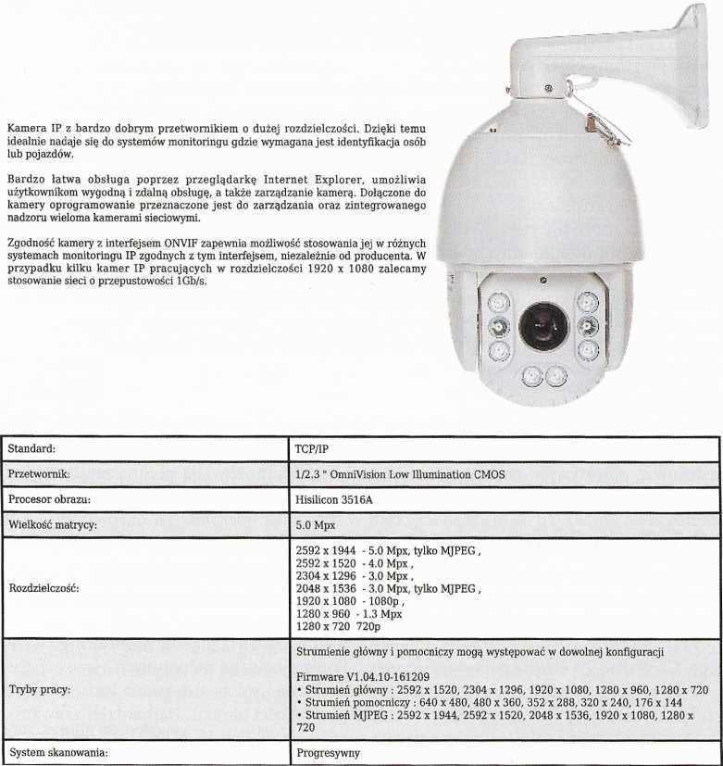

Fragment karty katalogowej kamery IP, PTZ (sterowana w kilku stopniach swobody)

Technologia IP działa na skrętce komputerowej lub - rzadziej - Wi-Fi. Jak dotąd oferuje najwyższą potencjalną jakość obrazu. Przy najwyższych rozdzielczościach charakteryzuje się niestety wysoką ceną i znacznie obciąża sieć LAN. Zazwyczaj nie wymaga zbyt dużego przebudowywania sieci LAN - najczęściej wystarczy dodanie przełączników i routerów do już istniejącej infrastruktury. Technologia ta jest bardzo narażona na spowolnienia, za­cięcia i zamarzanie obrazu, o ile nie ma oddzielnie utworzonej sieci wyłącznie dla systemu wizyjnego lub skonfigurowanych priorytetów ruchu sieciowego. Kamery i rejestratory IP

powinny być zgodne ze standardem ONVIF [ang. Open Network Video Interface Forum]. Jest to porozumienie producentów dotyczące tworzenia standardów komunikacji poszczególnych produktów pracujących w sieci. Jest to ważne, ponieważ często po zakupie sprzętu nieznanych producentów niespełniającego tego standardu nie można sparować zakupionych produktów.

Ogromną zaletą kamer IP są wbudowane systemy operacyjne, które umożliwiają prostą i indywidualną konfigurację każdego urządzenia. Większość z nich można obsługiwać za pomocą przeglądarki internetowej, więc podgląd na żywo jest dostępny bez konieczno­ści instalowania dodatkowego oprogramowania. Instalacja polega wyłącznie na podpięciu kabla sieciowego. Z drugiej strony wymaga się przynajmniej minimalnej wiedzy o dzia­łaniu sieci komputerowej, aby dokonać instalacji całego systemu, i wiedzy na poziomie inżynierskim, jeżeli sieć LAN ma być wykorzystywana do monitoringu oraz innych zadań typowych dla sieci LAN.

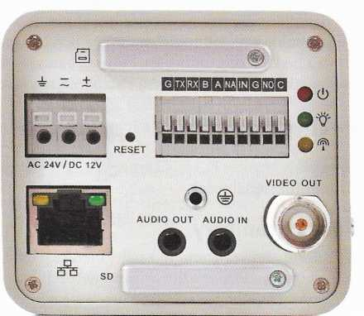

Tył kamery IP z widokiem na dostępne złącza

Większość kamer IP jest zasilana w standardzie PoE. Często mają one dodatkowe gniazdo zasilania oraz wyjście BNC, pozwalające na podłączenie monitora w czasie usta­wiania kamery lub wykorzystanie jej jako urządzenia hybrydowego. Ponadto, w przeci­wieństwie do technologii analogowych, można wykorzystać topologię inną niż gwiazda. Często korzysta się z niepełnej siatki, w której przypadku każdą z kamer podłącza się np. do dwóch rejestratorów.

Technologią HD-SDI stworzono na potrzeby studiów telewizyjnych. Umożliwia ona przesyłanie obrazu kablem koncentrycznym z rozdzielczościami 720p oraz 1080p. Ogra­niczeniem jest odległość wynosząca mniej więcej 100 m. Można ją wielokrotnie zwiększyć dzięki zastosowaniu regeneratorów sygnału. Technologia ta nie korzysta z kompresowa­nia przesyłanego obrazu, a co za tym idzie - praktycznie nie ma jakichkolwiek opóźnień między przesyłanym obrazem a rzeczywistym wydarzeniem.

Technologia HD-CVI [ang. High Definition Composite Video Interface] oferuje transmisję wideo w wysokiej jakości przez kabel koncentryczny z wykorzy­staniem modulacji QAM [ang. Quadrature Amplitudę Modulation], W ten sposób eliminuje się przesłuchy międzykanałowe, dzięki czemu polepsza się jakość obra­zu. HD-CYI ma dwie odmiany - 1920 H (1920x1080) i 1280 H (1280x720). Obie są

kompatybilne z szeroko stosowanymi formatami 1080p i 720p. W HD-CVI stosuje się ASC [ang. Auto Signai Compensation] - automatyczną kompensację sygnału. Dzięki temu sygnał ulega tylko minimalnym zniekształceniom podczas przesyłu na duże od­ległości. Tak samo jak w przypadku pozostałych technologii analogowych, cały system wykonuje się w topologii gwiazdy. Sieć kamer ma centralne urządzenie zbierające infor­macje (rejestrator) z urządzeń brzegowych, czyli kamer.

Technologia ta umożliwia transmisję kilku sygnałów przez jeden kabel - zarówno sy­gnał audio, jak i dwukierunkową komunikację, która ułatwia sterowanie ostrością, kontro­lę PTZ, nadawanie sygnału alarmowego itp.

Technologia AHD, podobnie jak HD-CVI, charakteryzuje się możliwością przesyłania sygnału na duże odległości za pomocą zwykłego kabla koncentrycznego i zapewnia roz­dzielczości 720p i 1080p.

Jedna z różnic między HD-CVI a HD-SDI dotyczy kilkukrotnie większej długości trans­misji. Dla porównania: sygnał HD-SDI zanika w granicach 100 m, a HD-CVI sięga przy­najmniej 500 m i jest bardziej odporny na interferencję. Środowisko HD-SDI ma bar­dzo słabą odporność na wysokie częstotliwości, co może powodować zakłócenia na linii. W tym celu HD-TVI używa niskich częstotliwości, które są bardziej odporne na zakłócenia wysokich częstotliwości, a także zapewnia wyższą i stabilniejszą jakość obrazu. Poza tym HD-SDI wymaga specjalnych rodzajów kabli o określonych parametrach.

Podczas korzystania z zaawansowanych technologii zawsze należy mieć na uwadze to, że do większości z nich jest niezbędny specjalny rejestrator. Stanowi to problem, gdy w da­nym standardzie brakuje części kamer lub gdy kamery są bardzo atrakcyjne, a rejestratory nie zapewniają pożądanej funkcjonalności.